了解最新USB4标准测试要求和挑战
来源： 泰克科技
自1996年以来，通用串行总线(USB)已经成为采用最广泛的串行接口。最新版USB标准USB4™于2019年发布，带来了各种新的挑战，如信号完整性、设备控制、测试时间提高等等。
最新USB4标准
最新USB4标准引入了16种新的预置值，也就是说，发射机均衡现在有16种不同的组合。较USB 3.2发射机，这是一个很大的变化，前者支持1个前冲电平和3个加重电平。USB4采用双重角色数据操作，使主机到主机通信成为可能。USB4接收机测试和链路/通路初始化中的巨大差异之一，是它采用边带通道进行通信。USB4接收机测试不同于传统 USB 3. 2接收机测试。现在，USB4接收机测试采用机载误码计数器，来计算BER，因此我们现在需要USB4微控制器，来同时执行发射机测试和接收机测试。

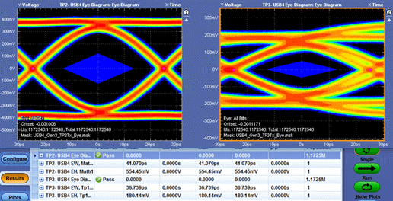
图1. USB4 Gen3 (20Gbps) TP2和TP3眼图

此外，在USB4中，我们要参考路由器主机或路由器设备组件通道预算。利好是我们在执行USB4一致性测试时（其在TP2和TP3测试点上执行），TP2和TP3测试点的连接或设置仍是一样的。
新的测试要求和挑战
USB4中出现了许多新的测试要求，同时带来了需要解决的对应的测试挑战。第一步是发射机预置校准(Transmitter Present Calibration),这是发射机测试的前提步骤。在这一测试中，我们捕获全部16个预置波形，然后测量数据确定性抖动 (DDJ)。在USB4中，在通路初始化过程中，接收机会请求改变预置值，对被测参数可能并不会使用最优的预置值。因此，最好先验证和测量所有其他预置值，然后再执行发射机测试。
第二项测试是发射机均衡测试，这项测试也与USB4预置值有关。这项测试的目标，是确保发射机均衡落在规范的极限范围内。最新USB4方法要求每个预置值3个波形，而PCIe Gen 3/4则要求一个波形。现在一共需要48个波形，因此耗时很长！

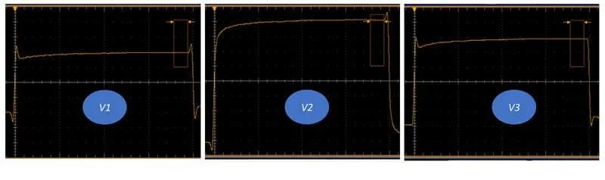
图2. V1，去加重和前冲开；V2，去加重开，前冲关；V3，去加重关，前冲开。

USB4中接收机测试和校准变化
现在我们讨论一下USB4中接收机测试和校准有哪些变化。首先，USB4必需对全部5个SJ频率执行接收机校准。这较USB 3.2接收机校准变化很大，在USB 3.2中我们只在100 MHz SJ频率执行校准，然后使用相同的压力眼图校准进行接收机测试。USB4还有两种测试情况，我们需要进行自动调谐或精调，来满足压力眼图或总抖动目标。情况1是低插损(短通道)，情况2是最大插损(长通道)，这也要耗费很长时间。
下一步是USB4接收机测试，或者我们怎样运行传统抖动容差测试。抖动容差测试的目标之一，是扫描SJ或幅度，找到边界，或者找到哪里开始出现误码。为了执行这项测试，我们需要先使用边带通道初始化链路，然后开始BER测试。然后我们要一直监测误码，因为USB4现在采用机载误码计数器，而不是BERT上的传统误码检测器。这个过程涉及到多个步骤。
泰克USB4一致性测试和调试解决方案
了解USB4的最新特点以及最新测试要求和挑战，可以帮助您理解这一最新标准的变化。泰克USB4一致性测试和调试解决方案提供了一种简便的方式，可以根据USB4电接口一致性测试规范 (CTS) v1.0，验证和表征新兴的USB4路由器主机、USB4路由器设备和USB4集线器。

